1. 界面设计-设备台账页

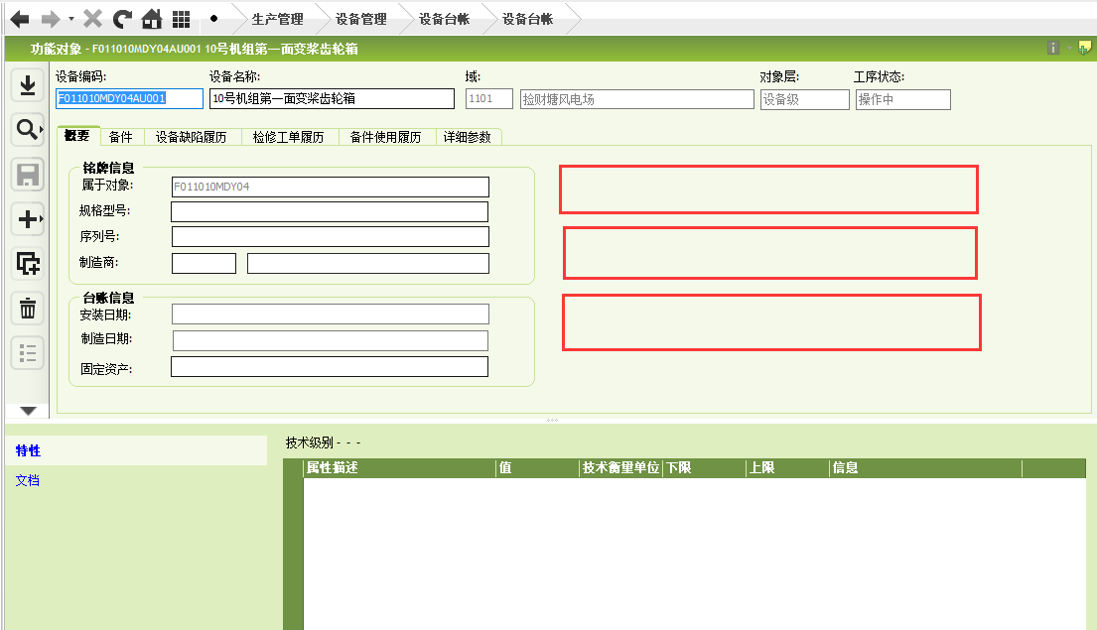

功能说明

增加 设备概况、巡检信息、维护信息 常见问题及处理办法 危险因素及预防五个字段，用于填写设备台账信息。

字段说明

| **名称** | **描述** | **类型** | **长度** |
| --- | --- | --- | --- |
| 设备概况 | EquipmentGeneral | TEXT | 500 |
| 巡检信息 | EquipmentCheckInfo | TEXT | 500 |
| 维护信息 | EquipmentInfor | TEXT | 500 |
| 常见问题及处理办法 | ProcessMode | TEXT | 500 |
| 危险因素及预防 | RiskFactorsPreven | TEXT | 500 |

1. 增加 危险源、运行巡视风险及预控、检修作业风险及预控 子标签页:

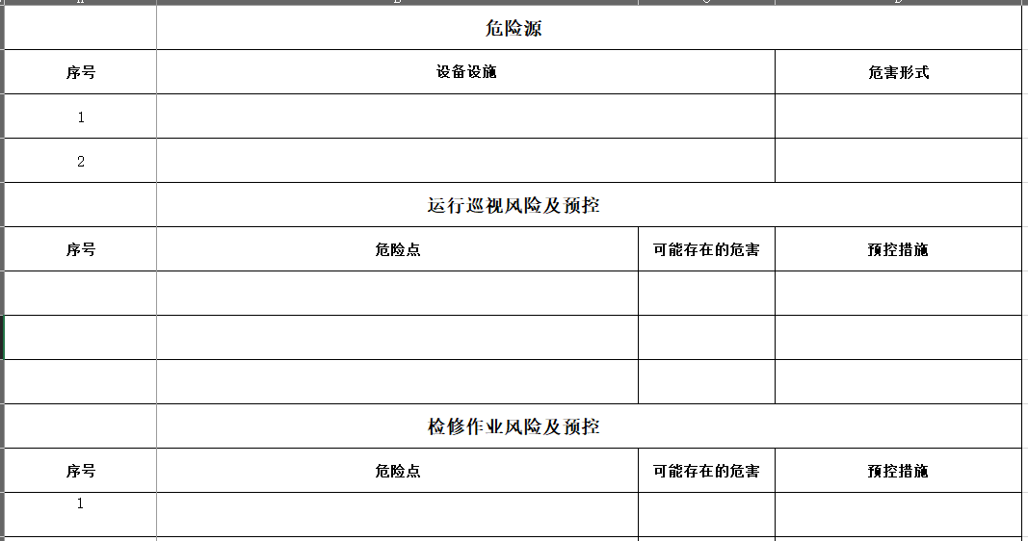

功能说明

在设备台账页 增加危险源、运行巡视风险及预控、检修作业风险及预控标签页。

字段说明

| **名称** | **描述** | **类型** | | | **长度** |
| --- | --- | --- | --- | --- | --- |
| 危险源(DangerousSource) | | | | | |
| 序号 | 手工录入DanSourceNo | NUMBER | | | 1 |
| 设备编码 | 和主表一致MchCode | TEXT | | | 100 |
| 域 | 和主表一致Contract | TEXT | | | 5 |
| 设备设施 | EquipFacility | TEXT | | | 1000 |
| 危害形式 | DangerForm | TEXT | | | 1000 |
| 备注 | 预留字段DangerRemark | TEXT | | | 1000 |
| 运行巡视风险及预控(EquipRiskPreControl) | | | | | |
| 序号 | 手工录入DanSourceNo | | NUMBER | | 1 |
| 设备编码 | 和主表一致MchCode | | TEXT | | 100 |
| 域 | 和主表一致Contract | | TEXT | | 5 |
| 危险点 | RiskPoint | | TEXT | | 1000 |
| 可能存在的危害 | ProssibleRisk | | TEXT | | 1000 |
| 预控措施 | PreControlMeasures | | TEXT | | 1000 |
| 备注 | 预留字段RiskContrRemark | | TEXT | | 1000 |
| 检修作业风险及预控(CheckOperaPreControl) | | | | | |
| 序号 | 手工录入CheckOperaNo | | | NUMBER | 1 |
| 设备编码 | 和主表一致MchCode | | | TEXT | 100 |
| 域 | 和主表一致Contract | | | TEXT | 5 |
| 危险点 | OperaRiskPoint | | | TEXT | 1000 |
| 可能存在的危害 | CheckProssibleRisk | | | TEXT | 1000 |
| 预控措施 | PreControlMeasure | | | TEXT | 1000 |
| 备注 | 预留字段CheckOperaRemark | | |  |  |